Министерство цифрового развития, связи и массовых коммуникаций Российской Федерации

Ордена Трудового Красного Знамени

Федеральное государственное бюджетное образовательное учреждение высшего образования

«Московский технический университет связи и информатики»

Кафедра «Математической кибернетики информационных технологий»

**Отчет по лабораторной работе**

на тему «Создание виртуальной лаборатории»

по дисциплине Основы UI и UX дизайна

Выполнил: студент группы

БВТ2003

Орлов С. А.

Руководитель:

Дворянинов П. В.

Москва

2023

**Оглавление**

Задание 3

Выполнение 4

Вывод 5

Задание

Для выполнения данной работы было необходимо создать оболочку для отображения полученного из API каталога фильмов и информации о каждом из них. Должна быть реализован UI, система комментариев для каждого фильма и адаптивная верстка.

Выполнение

На рисунке 1 изображена страница с каталогом фильмов и краткой информацией о каждом из них: обложка, название, язык, год создания рейтинг, жанры и краткое описание.

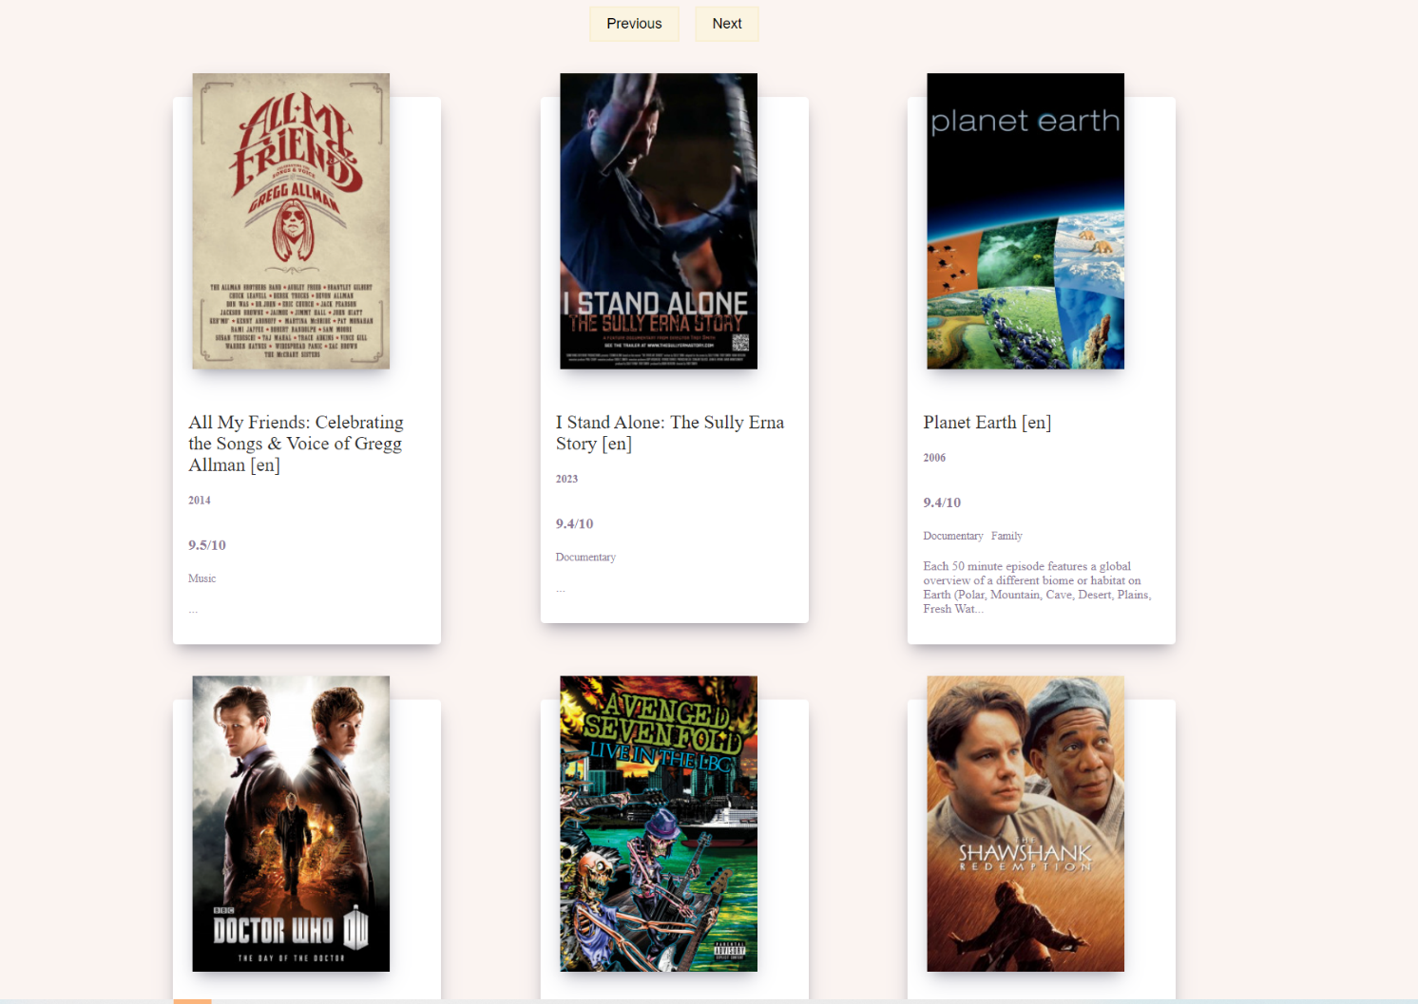

Рисунок 1. Страница-каталог фильмов

На рисунке 2 изображено отображение главной страницы на телефоне при масштабе 375х667.

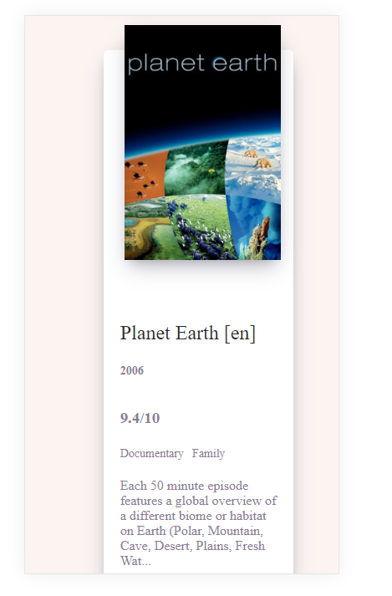

Рисунок 2. Отображение главное страницы на телефоне

На рисунке 3 изображена страница фильма на примере Doctor Who The Day of the Doctor. На странице присутствуют все данные, что и на главной странице, комментарии с возможностью их удаления, а также описание с возможностью показать его полностью и свернуть обратно (рисунок 4 и 5).

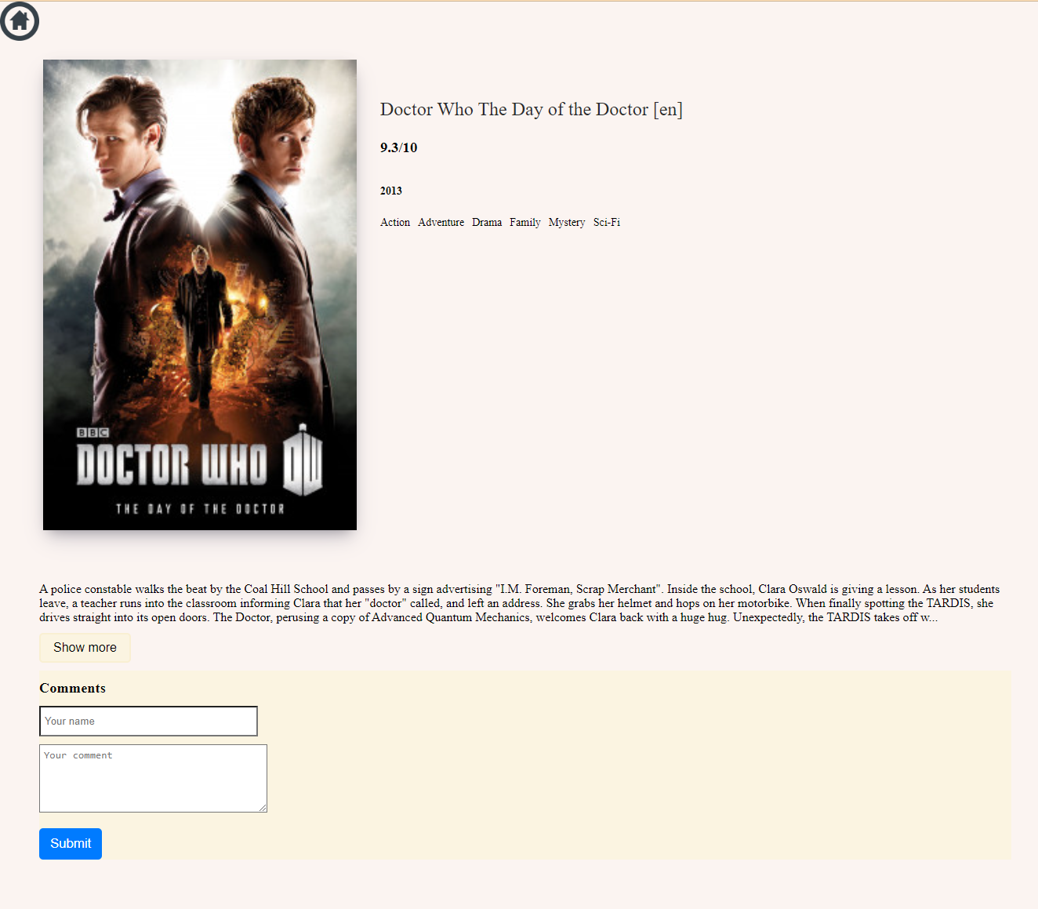

Рисунок 3. Страница фильма

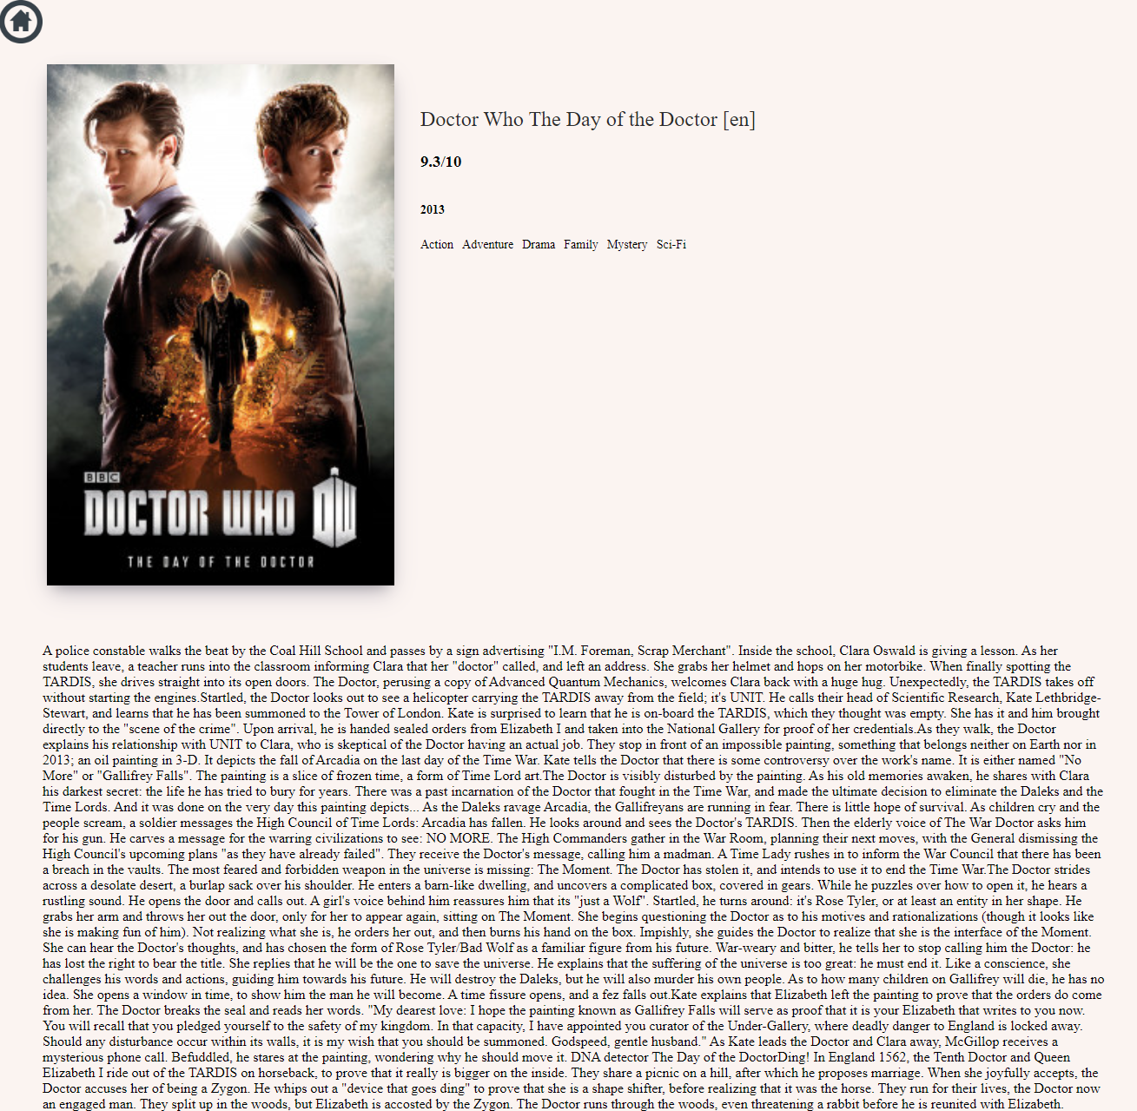  
Рисунок 4. Развернутое описание фильма

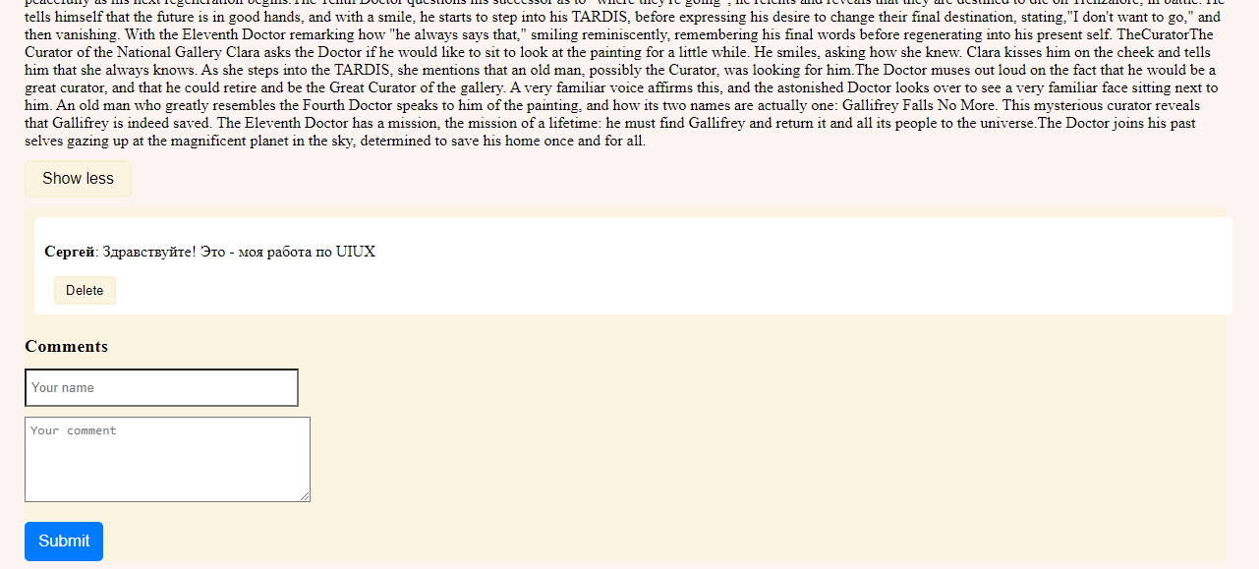

Рисунок 5. Кнопка сворачивания и образец комментария

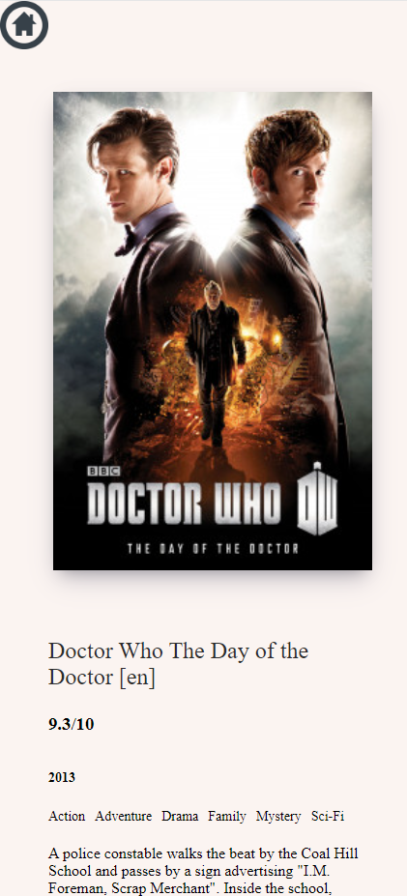

Рисунок 6. Отображение страницы фильма на мобильном устройстве

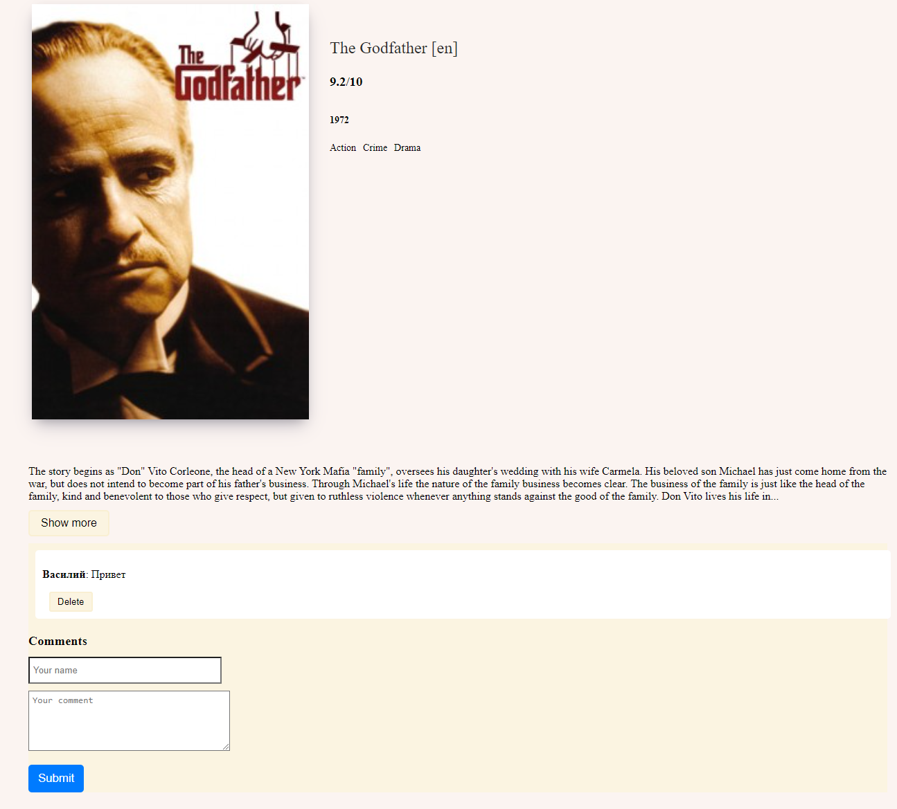

Рисунок 7. Страница фильма «Крестный отец» с комментарием

Вывод

При выполнении данной работы я научился создавать сайты с помощью ReactJS и CSS. Я создал каталог фильмов, который отображает информацию о них, а также даёт возможность открыть страницу каждого фильма, посмотреть полное описание и оставить комментарий к нему.